USO DE TIC PARA MEJORAR LA ORTOGRAFÍA Y LA REDACCIÓN
Práctica 1

Nombre: _____ _____________________________________________ Fecha: __ ______
Apellido Paterno Apellido Materno Nombre(s)
Calificación: _____________

Objetivo: el participante aplicará los conocimientos adquiridos en el tema Reglas generales de acentuación, para escribir y clasificar correctamente una lista de palabras.

Instrucciones: Lee con atención y realiza lo que se te indica.
Situación a resolver
- Revisa el listado de la página 2 e identifica los errores ortográficos.
- Registra todas las palabras en la tabla, de acuerdo con su clasificación (70 puntos).
- Escribe la regla de acentuación para cada grupo (20 puntos).
- Sube el archivo a la plataforma de apoyo (mediante la opción agregar tarea) con el nombre Práctica 1_(añade tus iniciales) (10 puntos)

¡Muchas gracias!
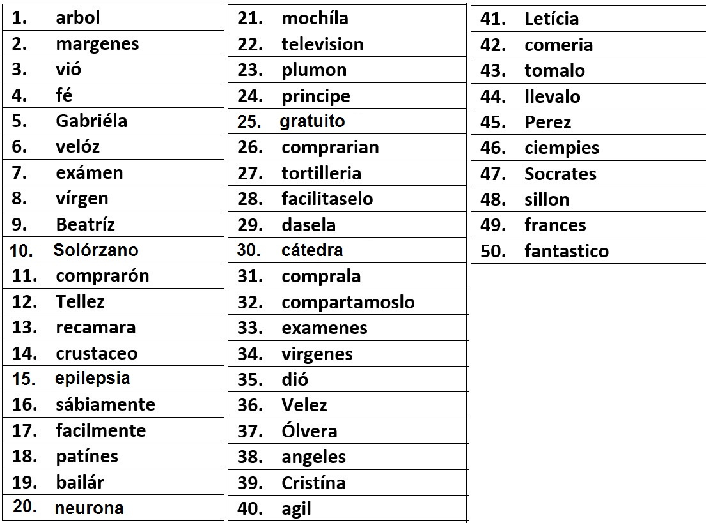

Monosílabos
Regla de acentuación: los monosílabos no se acentúan.
vio | fe | dio
Agudas
Regla de acentuación: se acentúan cuando terminen en n. s o vocal
Veloz | Beatriz | Tellez | Bailar | televisión
plumón | Velez | ciempiés | sillón | francés
Graves
Regla de acentuación: se acentúan cuando terminan en consonantes,
excepto n y s
Árbol | Gabriela | Examen | compraron | patines
neurona | mochíla | Gratuito | tortillería | Cristína
ágil | Leticia | comería | Pérez | virgen
compraron

Esdrújulas
Regla de acentuación: siempre se acentúan
Márgenes | Recámara | Crustáceo | epilepsia | príncipe
comprarían | dásela | cátedra | cómprala | compartámoslo
exámenes | vírgenes | Olvera | ángeles | tómalo
llévalo | Sócrates | fantástico
Sobresdrújulas
Regla de acentuación: Llevan acento en la cuarta o quinta sílaba y si el adjetivo se acentúa el adverbio también
Solórzano | sabiamente | fácilmente | facilítaselo

